**毕业生派遣手续办理系统填报指南**

1. **登录**

登陆职业发展与就业指导中心官网：<http://career.bnu.edu.cn>

* 在校生账号密码同数字京师
* 校友账号为学号，初始密码为身份证号

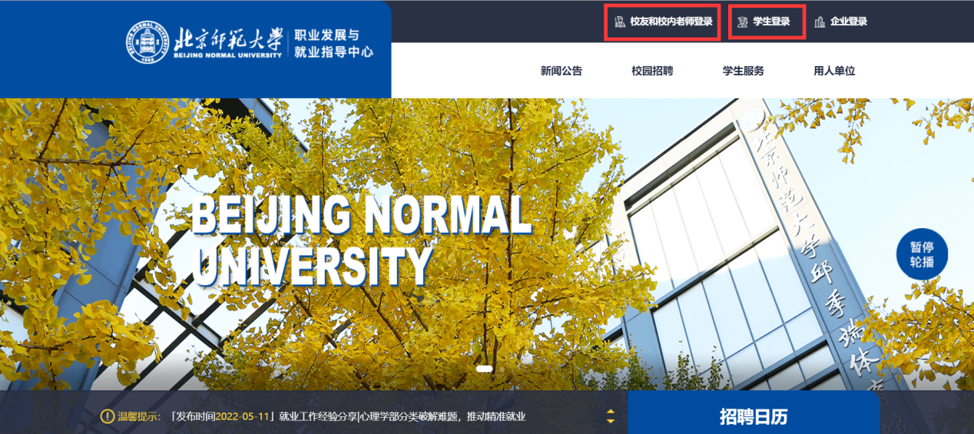

进入页面后，点击页面中部“手续办理”。校友可根据实际就业情况在系统中完善就业信息并上传材料后，邮件或电话联系中心，申请线上办理。

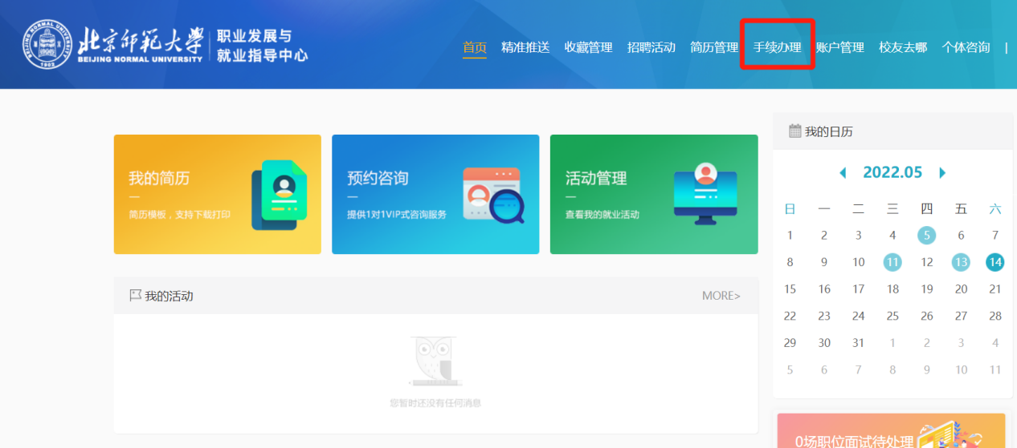

1. **完善个人信息**

完善个人基本信息，包括手机号、生源地等。填写完成后点击下方提交。如固定字段有误，可联系院（系）就业辅导员修改。

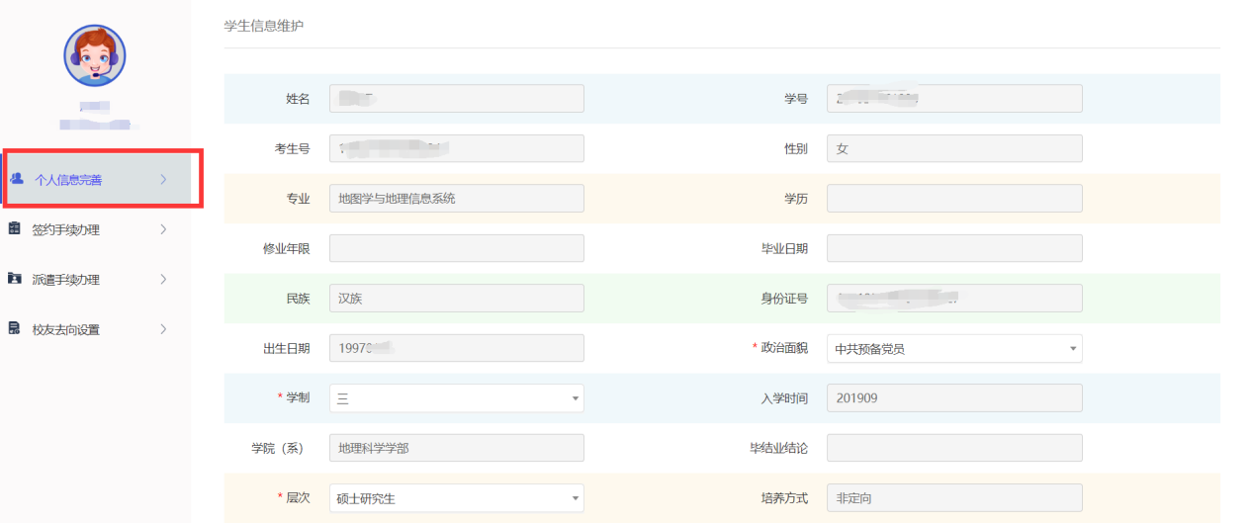

1. **签约手续信息填报**

点击“签约手续办理”，依据毕业生实际就业情况，选择一个就业去向，根据系统提示填写所需信息，上传材料电子版。此部分不涉及户口档案信息填报，毕业生可根据真实就业信息填写。点击“提交”按钮后，可进入下一步户档信息填报。

**注：MBA同学多为签劳动合同选项，如劳动合同已过期、丢失或因更换工作暂未签订合同，可以选择单位用人证明，按照系统要求拍照提交电子版材料即可。**

**如暂时没有去向，可选择自由职业（咨询师、翻译等），请手写自由职业说明，并拍照提交，说明内容模板：服务机构、服务频次、服务内容。选择这个去向的，一年内可以改派。**

**其他情况如创业、出国（境）按照实际填写即可。**

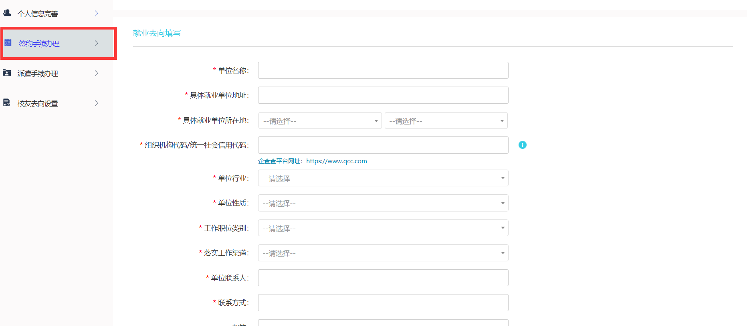

毕业生提交后，需等待院（系）一级审核、就业中心二级审核。毕业生需及时查看审核进程，若被退回，可根据退回意见修改重新填报提交，如有疑问可首先联系所在院（系）。

**填报事项：**

1. “单位名称”为毕业生签约单位实际名称，需与用人单位核实；
2. “具体就业单位地址”即为单位实际地址；

**上传提交材料注意事项：**

1. 所有电子材料版照片要求字迹清晰，能清楚读取，所盖红章清晰完整，除选择签就业协议（三方协议）外，**其他就业形式不需要提交纸质材料，上传电子版即可；**
2. 上传的三方协议照片，要求签约单位信息完整，用人单位公章、院（系）公章及学校（院系）就业签约章三章齐全，且学生本人已签字；
3. 三方协议纸质版（原件）在集中派遣期间请提交给所在院（系），由院（系）集中交至就业中心，非集中派遣期间毕业生可直接交到就业中心。
4. **户档迁移信息填报**

毕业生填报完签约手续后，点击“派遣手续办理”，即可填写报到证及户口、档案转移信息。毕业生需依据用人单位要求及个人实际情况，依据系统提示，选择“户档去用人单位”“户档回原籍”等其中一项，认真填写户口、档案迁移地址，并上传所需材料。

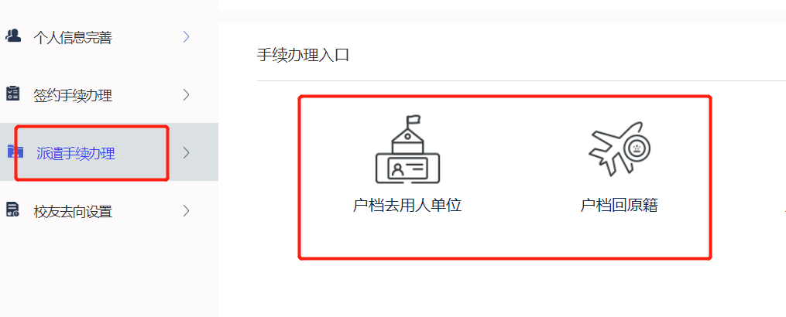

集中派遣期间，中心将根据毕业生在系统中填报的报到证及户档信息，集中办理报到证，并将户档信息提交至户籍科、档案馆进行办理，无需毕业生自行前往。

1. **毕业生若暂时不需要开具报到证**：“派遣手续办理”模块可暂不填写，仅填写“签约手续办理”模块即可；
2. **毕业生若需要开具报到证，暂时不迁户口或档案**：可填写好“报到证签约单位名称”“签约单位所在地”等报到证要求信息后，档案处勾选“暂缓发档”，户口处勾选“暂无法提供，申请自迁”或“户口未迁入学校”。毕业生待待拿到报到证后，自行去档案馆、户籍科办理户口或/和档案迁移。

非集中派遣期间，即除6月外（6月为集中派遣），所有毕业生均需在填写好“签约手续办理”和“派遣手续办理”模块，待拿到报到证后，再自行去档案馆、户籍科办理户档迁移。

毕业生提交后，需等待院（系）一级审核、就业中心二级审核。毕业生需及时查看审核进程，若被退回，可根据退回意见修改重新填报提交，如有疑问可首先联系所在院（系）。

**填报注意事项：**

1. “报到证签约单位名称”即为未来开具报到证抬头名，请毕业生务必与用人单位核实清楚填写；
2. 毕业生必须先填写签约手续信息并提交后，才可填写派遣手续信息；
3. 部分就业去向无需进行户档迁移，毕业生可根据系统提示填报。

**上传提交材料注意事项：**

1. 上传材料照片要求字迹清晰，红章完整，能清楚审核读取；
2. 除进京、进沪等户口接收函纸质版（复印件即可）集中派遣期间请提交给所在院（系），由院（系）集中交至就业中心，非集中派遣期间毕业生可直接交到就业中心之外，其他材料上传电子版即可。
3. **校友去向设置**

毕业生可自愿选择助力师弟师妹就业，**选择“愿意”按钮的毕业生，我校其他在校生登录网站时，将有机会看到您的单位名称及联系方式等信息，**与您取得联系，加强交流。

